Pirkimo sąlygų 1 priedas „Techninė specifikacija“

LĖBARTŲ KAPINĖSE ESANČIŲ KOLUMBARIUMŲ AIKŠTĖS GRINDINIO DANGOS REMONTO DARBŲ
TECHNINĖ SPECIFIKACIJA

1. Bendri duomenys:
1.1. | Užsakovas  (adresas, kontaktinis  asmuo) | Klaipėdos miesto savivaldybės administracija,  Kontaktinis asmuo: Miesto tvarkymo skyriaus  vyriausiasis specialistas Audrius Braslauskas,  tel. 0 (46) 31 99 81, el. paštas audrius.braslauskas@klaipeda.lt
1.2. | Objekto (statinio) pavadinimas, adresas | Kolumbariumų aikštelė Klaipėdos miesto Lėbartų kapinėse,  Toleikių g. 5, Toleikių km., Dovilų sen., Klaipėdos rajonas  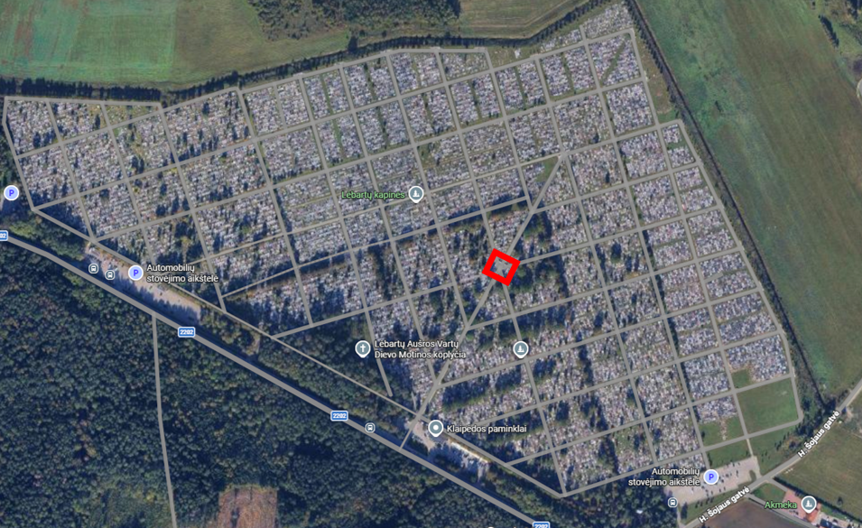
1.3. | Statinio  apibūdinimas,  esama padėtis | Klaipėdos miesto Lėbartų kapinių centrinėje dalyje suformuota aikštelė (30x30 m) kurioje įrengti naujieji kolumbariumai. Minėta aikštelė, yra grįsta senų armuoto betono 500x500x100 mm plytų danga. Šios plytos labai išsiklaipiusios, sutrūkinėjusios, vietomis prasitrynusios iki armatūros, tarp plytų atsivėrę platūs tarpai.  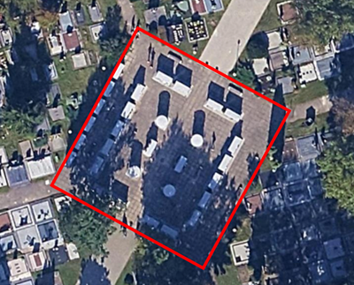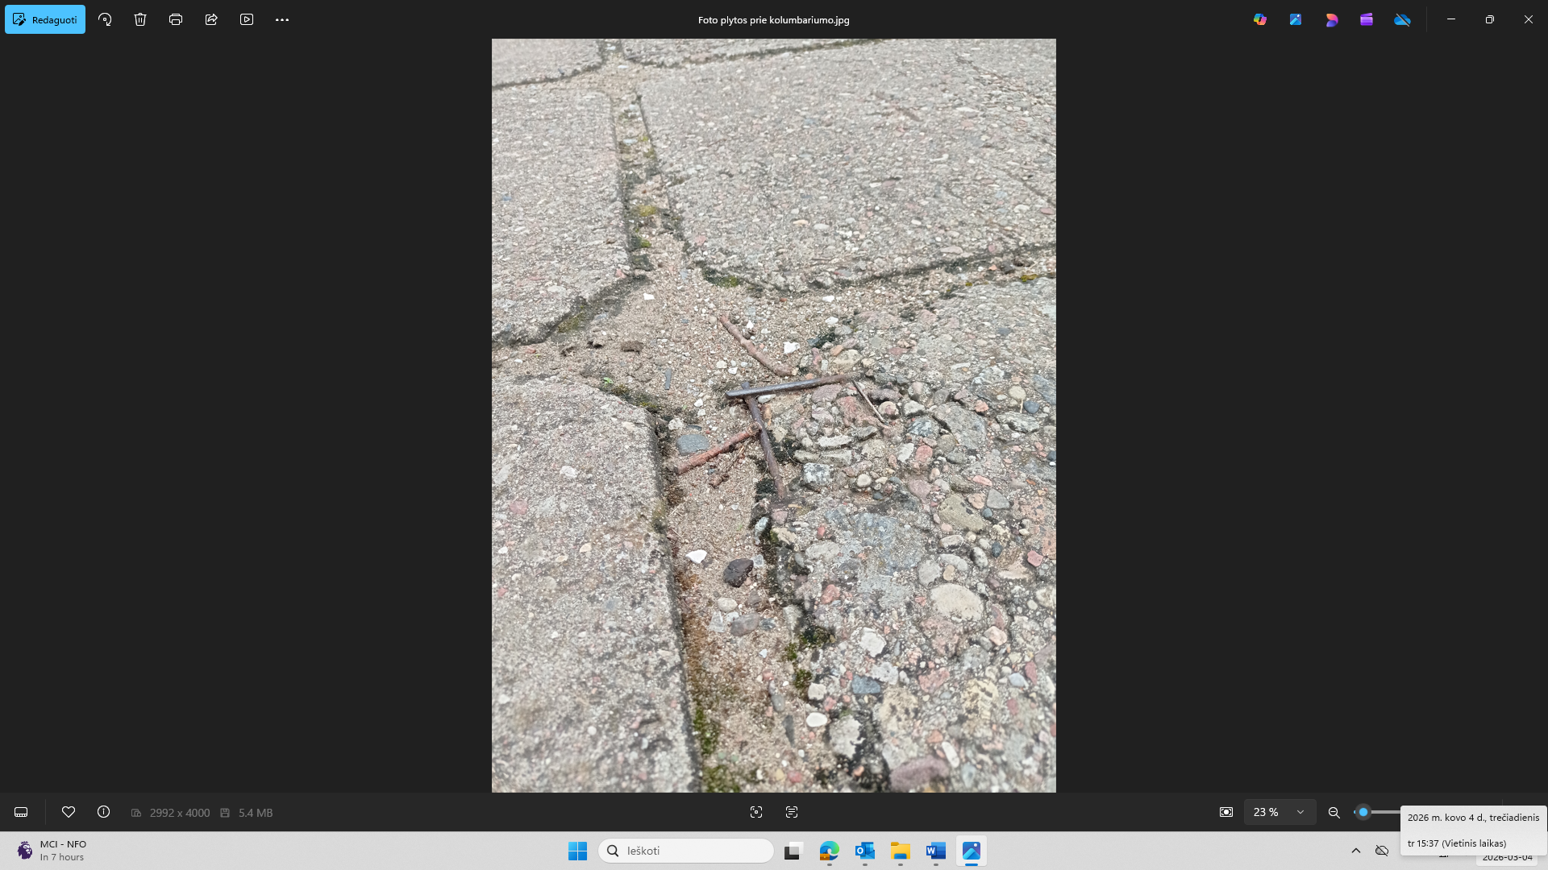
2. Perkami darbai/paslaugos ir su jais susijusios paslaugos:
2.1. | Perkamų darbų ir susijusių paslaugų  apimtis | Perkami darbai – kolumbariumų aikštelės dangos taisymas (remontas), apimantis nusidėvėjusios dangos elementų keitimą, išlyginimą, pakėlimą į esamos dangos aukštį, įskaitant ardymo darbus, pagrindo iš skaldos, smėlio, cemento įrengimą ir siūlių užtaisymą smėliu, prieinančios asfaltbetonio dangos nufrezavimas freza, vejos, kelio bortų įrengimą, esamų statinių, kelio dangos konstrukcijų sutvirtinimo darbus.  Preliminarus bendras visos aikštelės plotas apie 900 m². Kelio bortai įrengiami per visą aikštelės perimetrą, kurio ilgis apie 120 metrų Pažymėtina tai, kad dengtina teritorija nėra vientisas plotas – aikštelė gausiai užstatyta (40 vnt.) kapinių statiniais – kolumbariumais, kurių projektinis plotas 96,22 m². Ši aplinkybė mažina trinkelėmis dengtiną plotą.  Trinkelės atsparios šalčiui, preliminarūs išmatavimai: ilgis x plotis x aukštis – 200x100x80 mm, tekstūra – natūrali pilka spalva.  Pašalintą dirvožemį, gruntą, seną dangą ir kitas susidariusias atliekas išveža ir nustatyta tvarka tvarko rangovas.
2.2. |  | Sujungimai su pėsčiųjų takais ir šaligatviais turi atitikti STR 2.03.01:2019 „Statinių prieinamumas“ reikalavimus.
3. Kiti reikalavimai:
3.1. | Papildomi  reikalavimai | - kadangi darbai bus vykdomi veikiančiose kapinėse, Rangovas privalo netrukdyti laidojimo procesijoms, kapinių lankytojams, o taip pat dirbti specialistams, vykdantiems kasdienę kapinių ir (ar) vykdomų darbų techninę, valstybinę priežiūrą bei atsižvelgti į jų teikiamas pastabas ir reikalavimus;  - kapinių prižiūrėtojų prašymu nutraukti aktyvius darbus, vykdant mirusiojo laidojimą kolumbariumuose darbų zonoje ar netoliese esančiose kapavietėse, bet neilgiau kaip 1 val.  - darbų vykdymo zonoje esančių kapinių statinių (kolumbariumų) nenaudoti medžiagų ar įrankių pasidėjimui bei neapkrauti jų;  - tinkamai ir saugiai įrengti statybvietę, statybines medžiagas, įrangą bei techniką laikyti tik iš anksto numatytoje vietoje;  - laikytis darbo saugos reikalavimų, užtikrinti saugumą žmonių  sveikatai ir aplinkai, nepažeisti trečiųjų asmenų interesų;  - darbų vykdymo eigoje susidariusias atliekas tvarkyti laikantis visų galiojančių įstatymų bei atliekų tvarkymo taisyklių.

________________

